附件
结业证书参考样式
机动车驾驶员培训结业证书（正面）
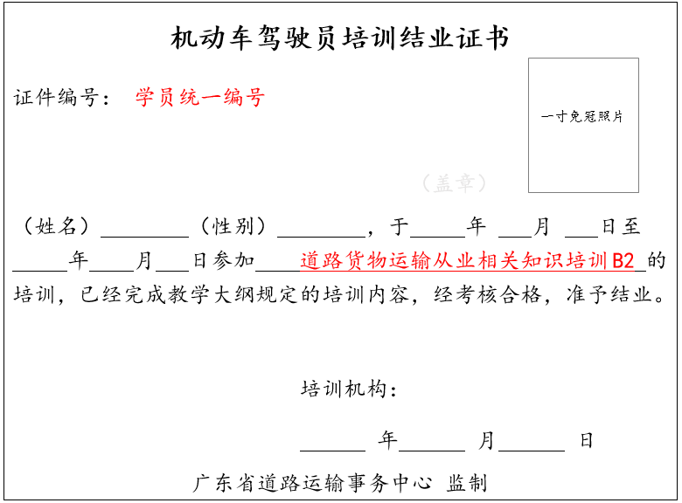
机动车驾驶员培训结业证书（背面）
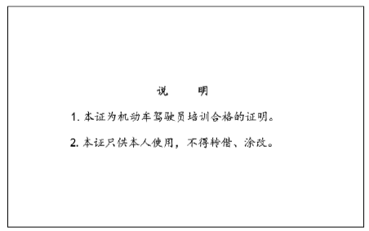
注：1.学员结业证书建议统一采用培训监管平台的“学员统一编号”作为结业证书编号。
2.结业证书按照实际培训内容填写，统一填写“培训内容+车型”。仅培训道路货运从业相关知识的学员，填写“道路货物运输从业相关知识培训A2”或“道路货物运输从业相关知识培训B2”；其它学员按实际培训车型进行填写，如“机动车驾驶员培训B2”、“机动车驾驶员培训C1”等。

